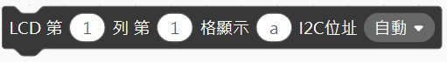

積木用途：在LCD 1602/ LCD 2004上指定的位置顯示訊息。

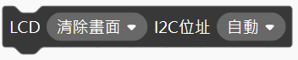

積木用途：清除LCD畫面、開啟/關閉 LCD背光、向左/向右捲動LCD畫面。

說明：

1. LCD 1602畫面分成2列，每列可顯示16個英文、數字，LCD 2004畫面分成4列，每列可顯示20個英文、數字，模組採用I2C通訊界面，連接線必須接到NKNU電路板的I2C插槽。
2. I2C界面的模組需要有正確的位址才能收發訊息，積木有自動偵測I2C位址的功能，但如果要同時在一個電路板上使用兩個LCD，則必須自己指定位址，通常有0X3F、0X20、0X27 這3 種不同的位址，如果您的LCD無法顯示訊息，除了檢查接線外，也可使用不同的位址試試看。

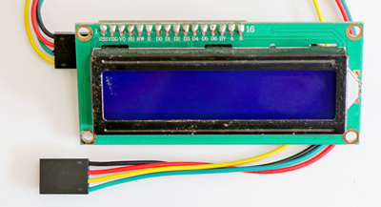

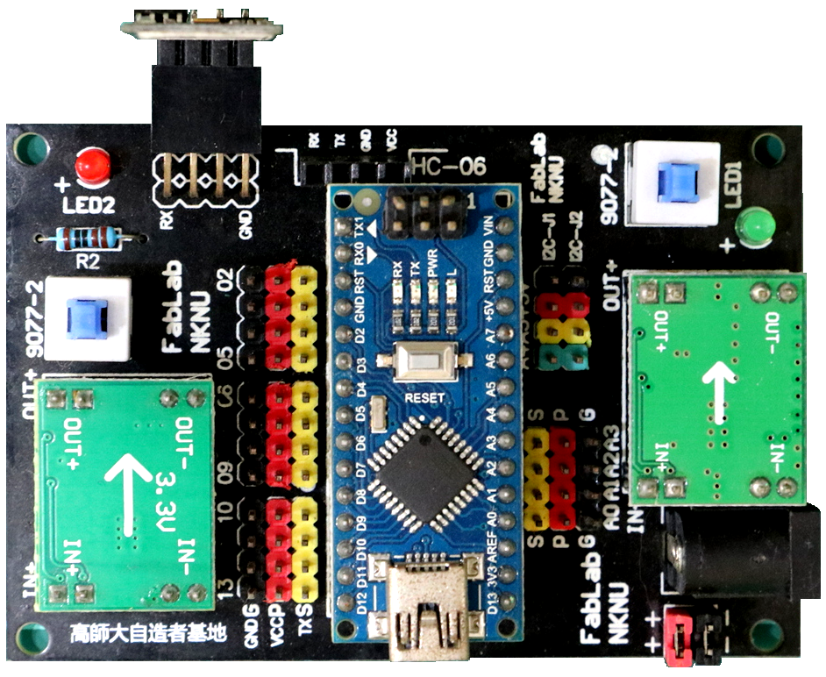

1. LCD必須開啟背光才能看得到內容，打開電源後，螢幕應該會自動開啟背光，但有時候清除畫面後也會把背光關掉，如果發現螢幕不亮，可以用底下積木開啟背光。

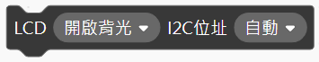

1. 覺得螢幕上的文字不夠亮或只出現白色四方格卻看不到文字時，可轉動模組背面的可變電阻來調整亮度。

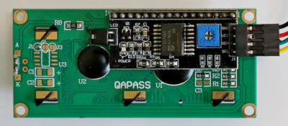

1. 雖然螢幕上每列只有16格的空間，但其實每一列可以顯示40個字元，可以利用左移或右移的功能來捲動螢幕上的訊息，製作跑馬燈的效果。

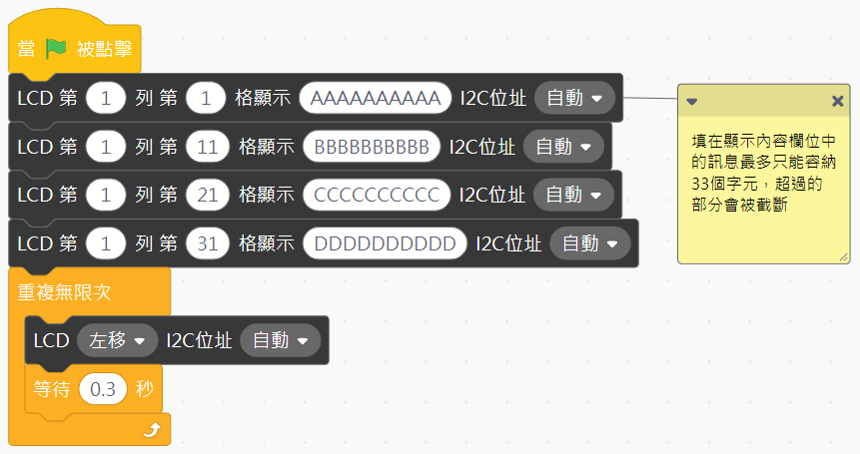

程式範例：在LCD 1602中顯示溫度與溼度。

